**30/09/2022**

Hoy se nos presentó el proyecto, en base a la elección aleatoria de las habitaciones de la planta junto a sus respectivas medidas. Lo primero que hicimos fue realizar un diagrama de Gantt con las tareas más importantes en ProjectLibre, para poder tener un buen plan de trabajo y evitar la mayor cantidad de inconvenientes posibles.

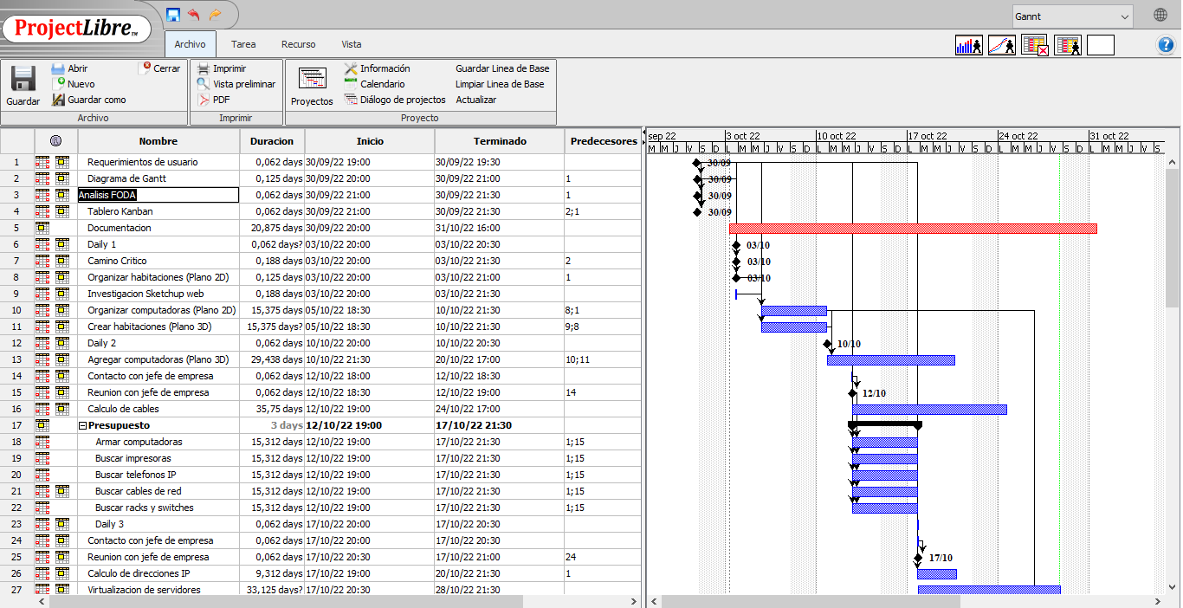

Este programa es de gran ayuda ya que además de poder crear el diagrama, al costado derecho se encuentra el camino crítico del mismo.

Una vez que finalizamos el diagrama de Gantt, los integrantes del grupo nos juntamos para realizar el análisis FODA. Nos quedo asi:

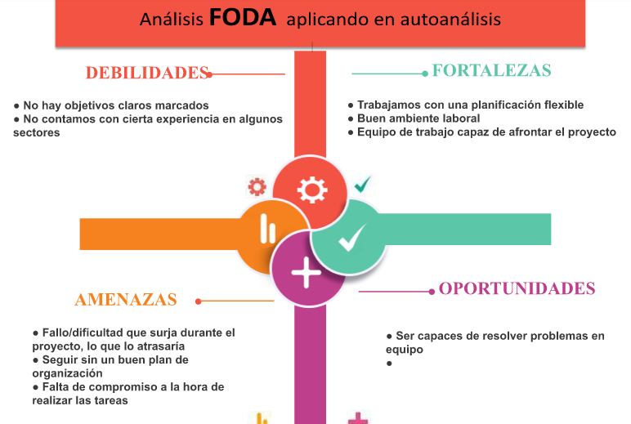

Al mismo tiempo, en la página web “Trello”, creamos un tablero Kanban. Esto nos será de gran ayuda para saber qué tareas tenemos pendientes, cuales se están realizando y cuáles están finalizadas.

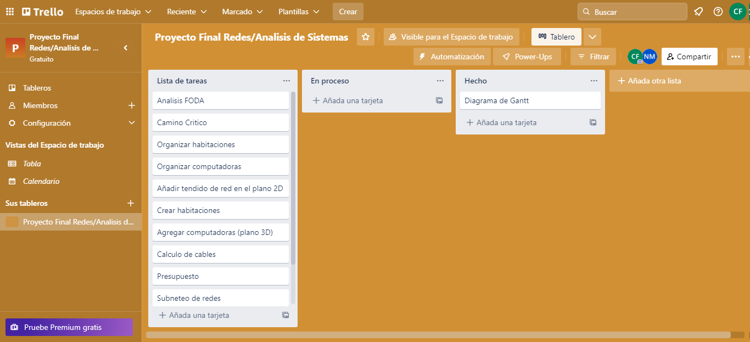

**03/10/2022**

En el día de hoy, lo primero que hicimos fue reunirnos y hacer una daily, con el objetivo de saber que vamos a realizar hoy y cuáles fueron las últimas cosas que hicimos. También anotamos aquello que nos puede traer dificultades a la hora de realizar las tareas.

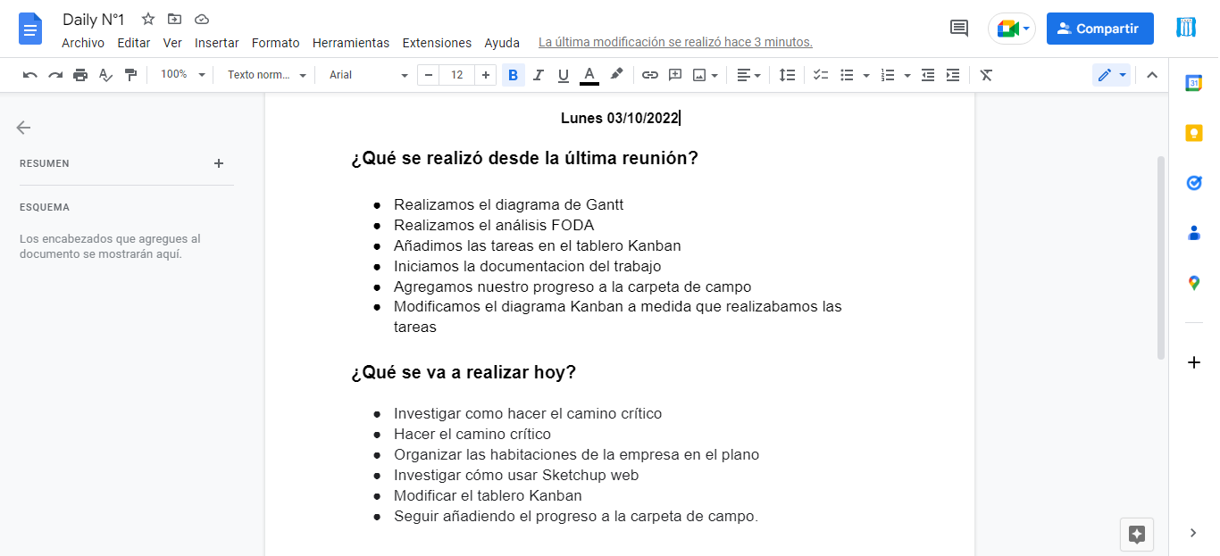

Una vez finalizada la daily, nos dividimos las tareas en realizar el camino crítico, investigar cómo utilizar Sketchup web (para hacer el modelo 3D) y organizar las habitaciones de la empresa.

Primero, optamos por organizar las habitaciones de la empresa, así podremos saber con presicion como hacer el modelo 3D de la planta en Sketchup. Esto se nos complicó un poco, debido a que hay dos habitaciones que tienen un tamaño mucho más grande que el resto (jefatura y gerencia), y el resto de las habitaciones son demasiado pequeñas. Estuvimos varias horas para diseñarlo y, tras varias discusiones, decidimos dejarlo de la siguiente manera:

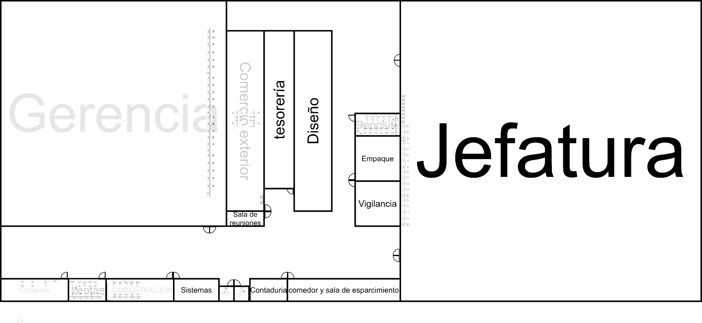

También nos pusimos a investigar un poco acerca de cómo utilizar la aplicación web “Sketchup”, ya que era nueva para la mayoría de los integrantes del grupo, y teníamos curiosidad acerca de ella. Accedimos a la página y nos pusimos a mirar videos sobre como iniciar en la aplicación, construir paredes, poner puertas etc.

Otra cosa que hicimos fue mirar videos acerca de cómo hacer el camino crítico, ya que no sabíamos cómo hacerlo.

Una vez que entendimos cómo hacerlo, lo llevamos a cabo en la página diagrams.net. Nos quedó de la siguiente manera:

Y también modificamos el tablero Kanban:

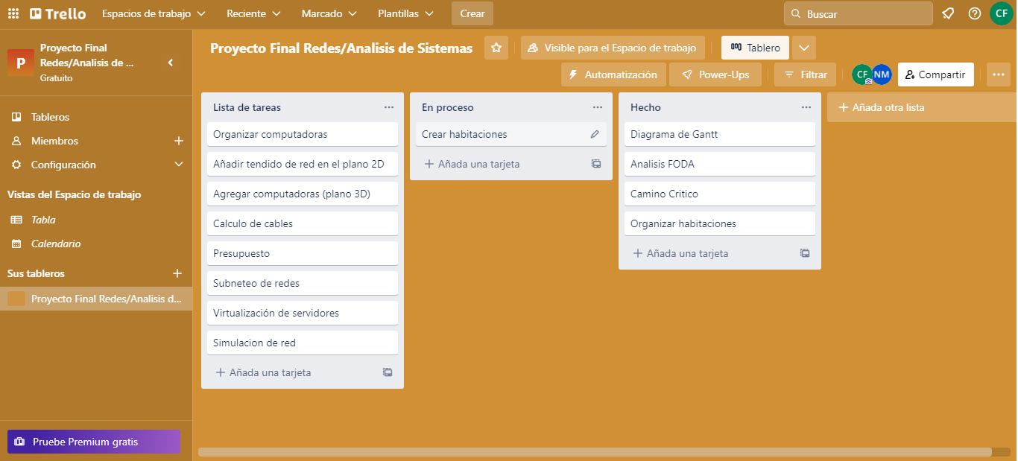

**05/10/2022**

En el día de hoy continuamos un poco con lo que hicimos la última vez, que era utilizar Sketchup web para realizar el modelo 3D de la planta. Para esto, cada integrante del grupo se creó una cuenta en Trimble Connect, de manera de que cada uno de nosotros pueda editar el modelo 3D desde forma individual, y que los demás integrantes puedan ver sus modificaciones. Con los conocimientos vistos previamente en el Sketchup, empezamos a medir y levantar las primeras paredes. Lo que hicimos fue crear las superficies de las diecisiete habitaciones con las que contaba la planta por separado.

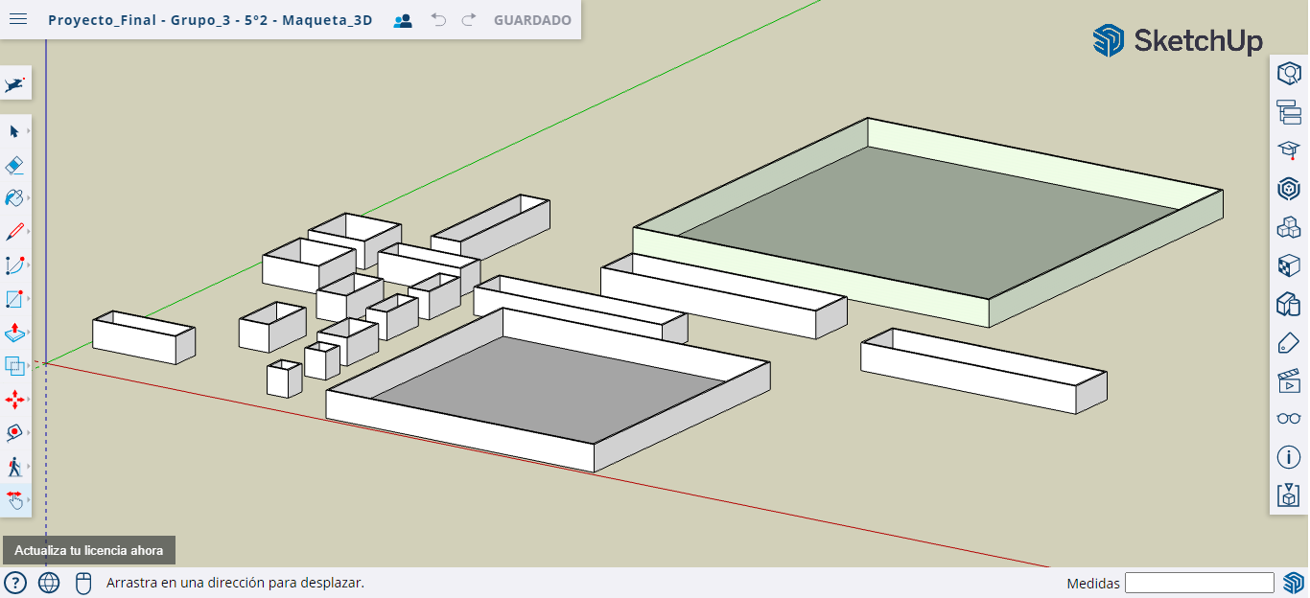

La otra tarea que hicimos fue organizar las computadoras, impresoras y demás dispositivos dentro del plano, en diagrams.net. Esto no fue una tarea fácil, ya que habia habitaciones en las cuales no entraban la cantidad de computadoras solicitadas (como recepcion y logistica), así que por ahora solo pusimos computadoras en las habitaciones donde entran todas. Pero otro inconveniente que surgió fue el que no sabíamos qué hacer con los ordenadores en los espacios grandes (Gerencia y Jefatura). Las opciones eran juntar todas las computadoras (esto además ahorraba bastante espacio y metros de cable) o distribuir las computadoras lo más parejo posible, para que no quede tanto espacio sobrante. Al final nos decidimos por organizar las computadoras una seguida de otra, de manera de que queda mucho más espacio para realizar otras tareas, además de ahorrar varios metros de cable.

Así quedaron organizadas las computadoras: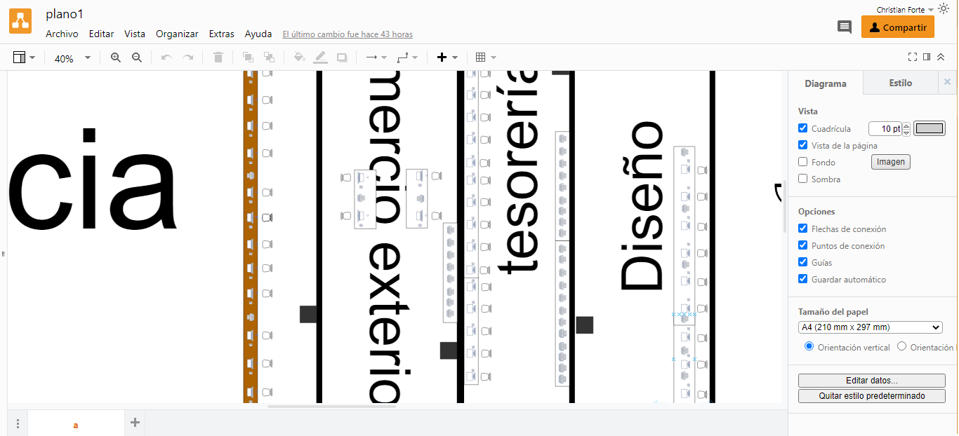

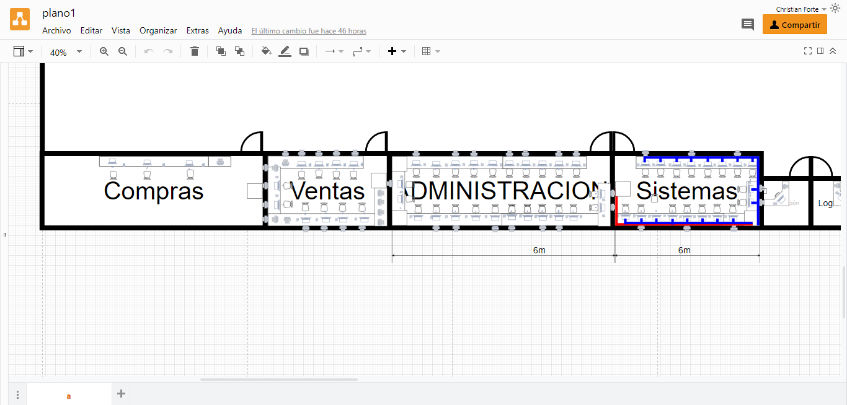

El tablero Kanban al final del dia quedo de la siguiente forma:

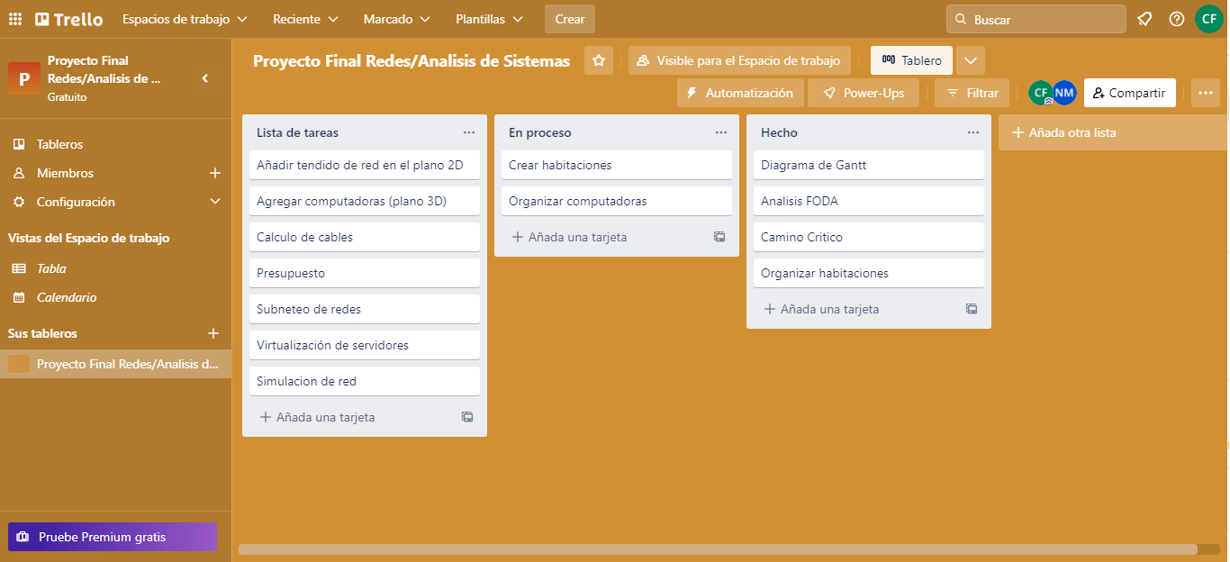

**12/10/2022**

El día de hoy, a primera hora, organizamos una reunión con el jefe de la empresa, ya que necesitábamos de un presupuesto para poder empezar a calcular el presupuesto que íbamos a gastar en ordenadores, impresoras, cables y otros materiales.

Mientras esperábamos, hicimos una nueva daily, para ver el progreso del trabajo.

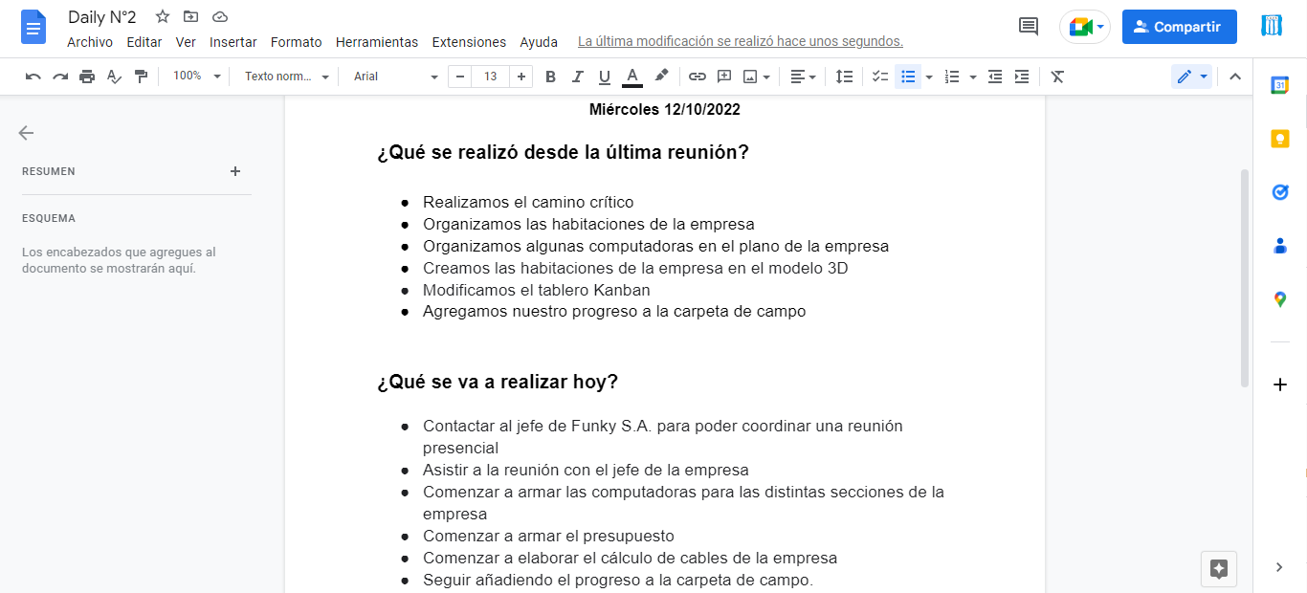

En la reunión, el jefe nos explicó cuales eran las necesidades de la empresa. En cuanto al presupuesto, nos fueron asignados dieciocho millones de pesos. También nos comentó acerca de los problemas con los que había tenido que lidiar debido a desperfectos de la empresa. Una vez tratados todos estos temas. aceptamos la propuesta.

Con la reunión ya finalizada, nos dividimos las tareas en continuar con el modelo 3D, organizar las computadoras restantes en el plano y hacer el presupuesto. Empezamos a discutir acerca de qué tipo de computadoras vamos a elegir para recepción, que es una de las habitaciones donde más problemas se nos presentan. Nuestra primera opción fue colocar un carrito con 32 netbooks en las habitaciones más pequeñas. En caso de no poder, elegiremos computadoras All in One.

Mientras tanto, organizamos las computadoras que faltaban en el plano:

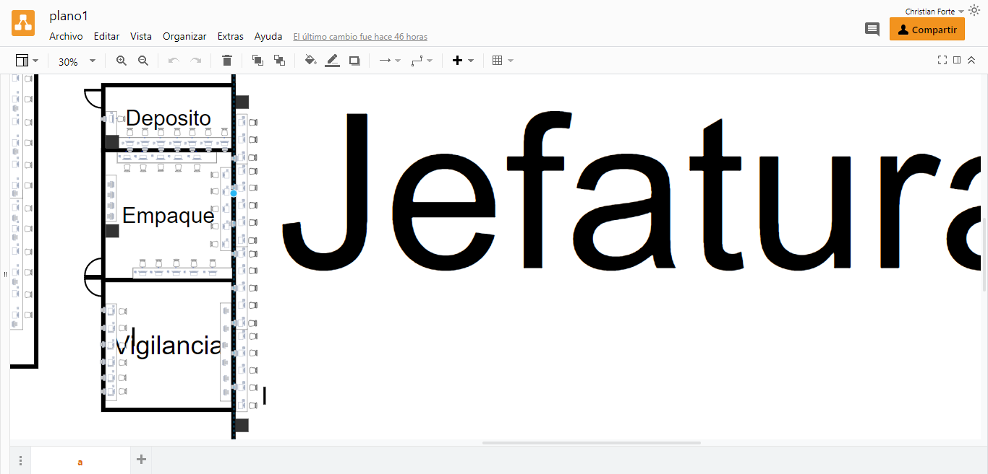

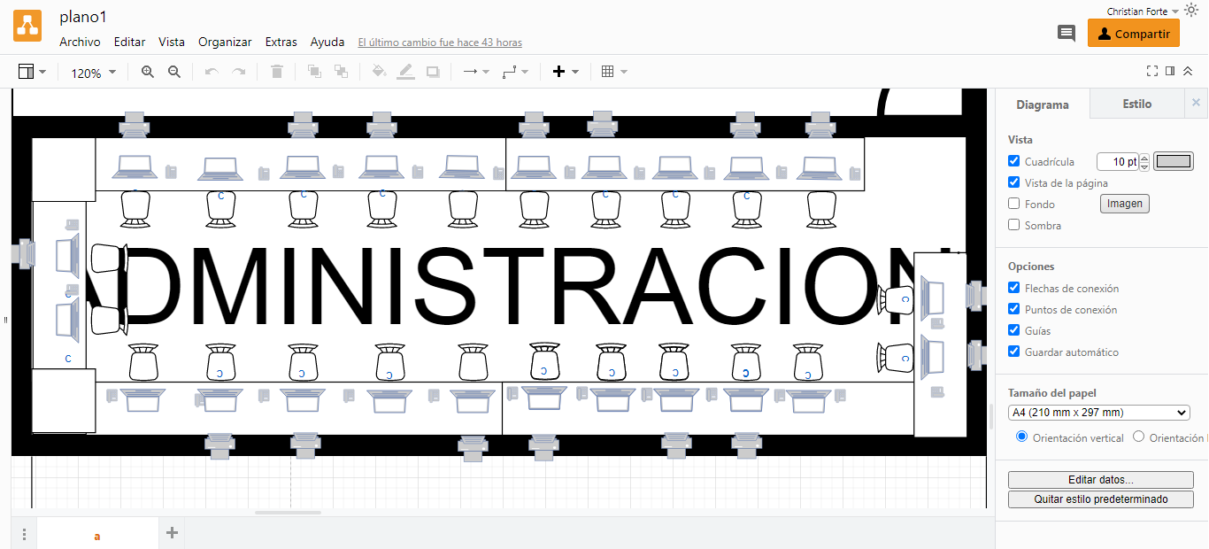

En cuanto al modelo 3D, optamos por dejar de lado Sketchup Web e hicimos nuevamente el diseño de la planta pero esta vez en el programa Sweet Home 3D. Este programa nos facilitó mucho las cosas, ya que era mucho más fácil de utilizar.

También empezamos a armar las computadoras acorde a las necesidades de cada sección de la empresa (las cuales fueron mencionadas en la reunión con el jefe) y al presupuesto con el que contábamos. Decidimos poner computadoras con mayores requisitos en las secciones de jefatura, gerencia y diseño, y poner computadoras que no requieren de tantos requisitos en el resto de las habitaciones.

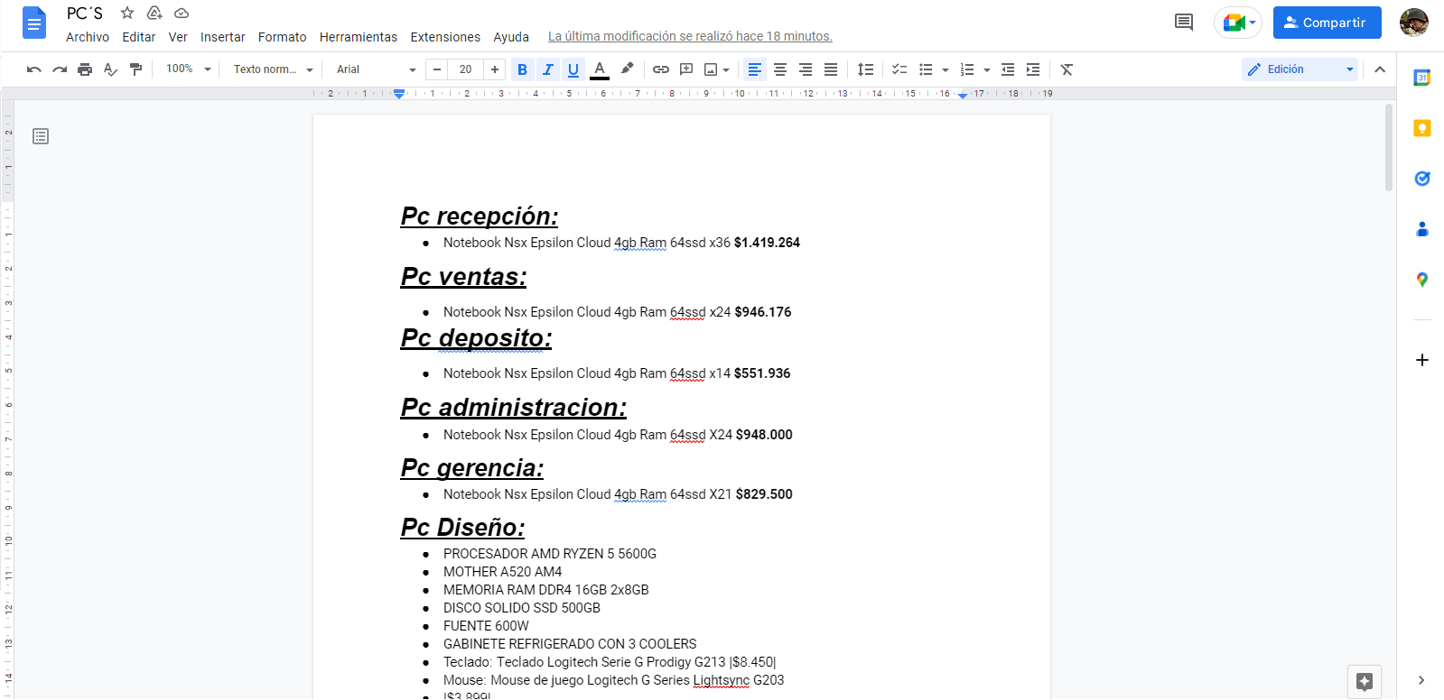

Y el Kanban nos quedó de la siguiente manera al finalizar la jornada:

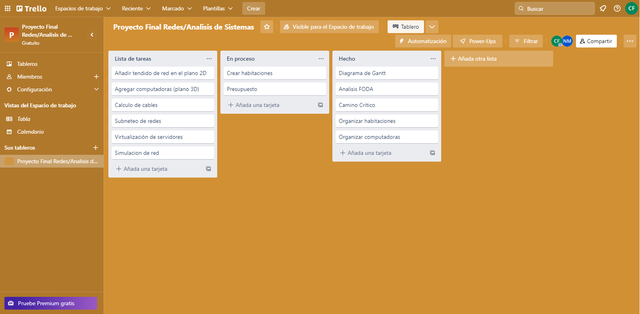

**14/10/2022**

Hoy continuamos con lo que veníamos trabajando: nos dividimos las tareas entre continuar con el presupuesto de la empresa (para esto seguimos armando las computadoras acorde a las necesidades de los empleados) y continuar con el modelo 3d.

Hicimos un presupuesto únicamente con las computadoras que teníamos armadas, pero el presupuesto era mayor al inicial (dieciocho millones de pesos), además de que todavía nos faltaban contar otros materiales como las impresoras y los cables.

Tras varios desacuerdos con algunos de los integrantes del grupo, decidimos que nos era mucho mejor poder contar con notebooks en la gran mayoría de los sectores de la empresa, ya que estas no necesitan contar con ordenadores que tengan demasiados requisitos, además de que ocupan menos espacio en los sectores que tienen menor espacio.

Una vez que finalizamos el presupuesto (PC’s, impresoras de red, teléfonos IP, impresoras 3D, plotter y cables), nos dimos cuenta de que el presupuesto que se nos fue dado, tampoco era suficiente.

El presupuesto final nos quedó de la siguiente manera: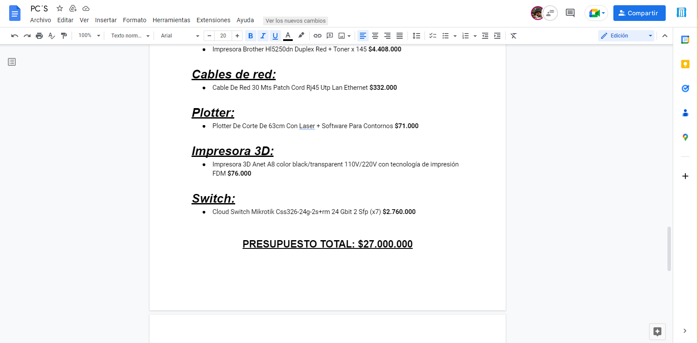

Además, seguíamos sin saber que íbamos a hacer con las computadoras que claramente no entraban en las secciones más pequeñas (como recepcion y logistica). Es por esto que empezamos a planear una reunión con el jefe de la empresa.

El Kanban nos quedó de la siguiente manera:

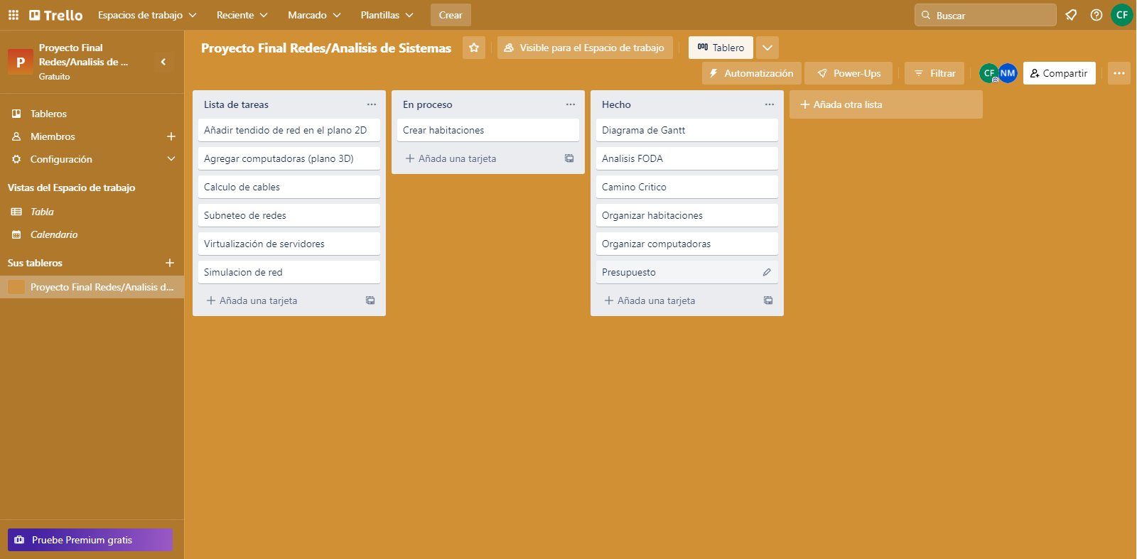

**17/10/2022**

Lo que hicimos hoy fue coordinar una nueva reunión con el jefe de la empresa para hablar acerca del presupuesto y de la cantidad de computadores en algunas secciones.

En la reunión, le comentamos que tras haber calculado el presupuesto total entre todos los dispositivos y cables, el presupuesto inicial (doce millones de pesos) no nos alcanzaba. Pudimos acceder a un aumento de doce millones de pesos, quedándonos un presupuesto total de treinta millones de pesos. El otro asunto comentado fue sobre la gran cantidad de ordenadores con los que contaban algunas habitaciones, las cuales eran demasiado pequeñas. Lo que acordamos fue colocar la cantidad máxima de computadoras que quepan en una habitación y el resto de las computadoras que no entren, serán enviadas a sus respectivos empleados para que puedan trabajar desde su casa. De esta manera, el modo de trabajo será más cómodo y efectivo.

Luego de esta reunión, pudimos tener un mejor panorama a la hora de continuar con el proyecto. Nos dividimos las tareas entre realizar la virtualización de los servidores y continuar con el modelo 3D de la planta.

Ademas, el profesor llamó a uno de los integrantes de nuestro equipo para explicarle el proceso de virtualización de los servidores mediante VirtualBox.

**19/10/2022**

En el día de hoy tuvimos menos tiempo para realizar el trabajo en clase, pero no fue un problema. Al principio, hicimos una nueva daily, como en todas las semanas. Las tareas fueron divididas entre la virtualización de los servidores de la empresa y continuar con el modelo 3D.

En el modelo 3D de la planta. En la gran mayoría de las habitaciones reemplazamos los ordenadores que previamente habíamos colocado por notebooks, que son las que vamos a utilizar. También agregamos los teléfonos IP y las impresoras de red.

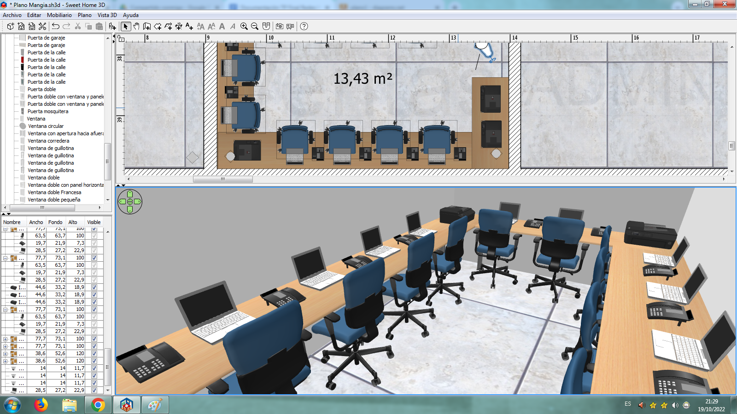

También continuamos trabajando en la virtualización de los servidores.

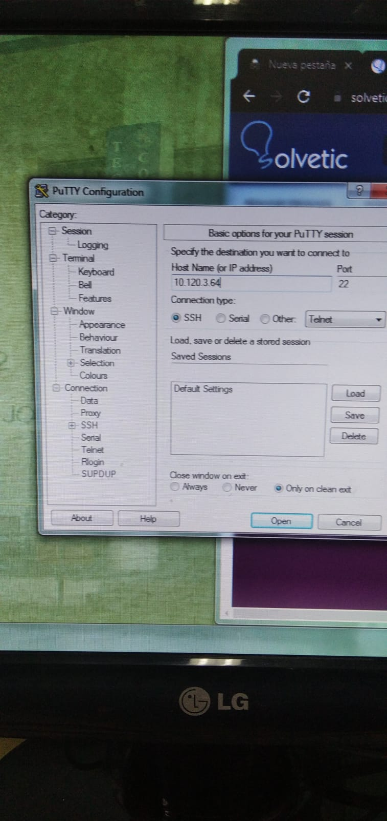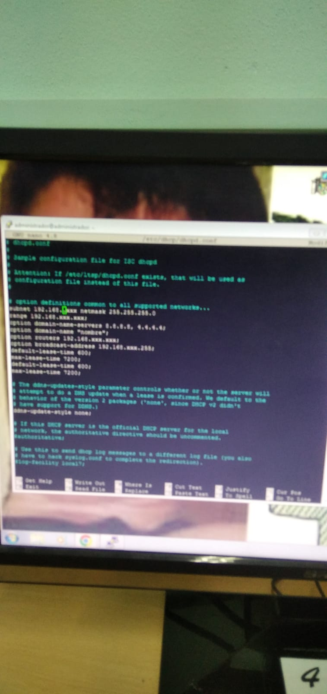

**21/10/2022**

Hoy continuamos con las tareas que veníamos realizando: plano 3D y virtualización de servidores. También comenzamos a calcular los rangos IP de las distintas habitaciones y a añadir el tendido de red al plano.

También iniciamos con el cálculo de las direcciones IP de cada habitacion:

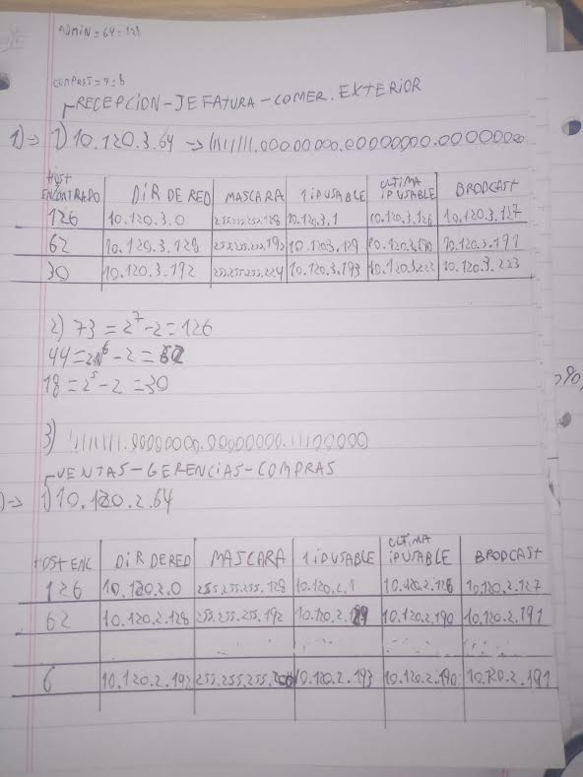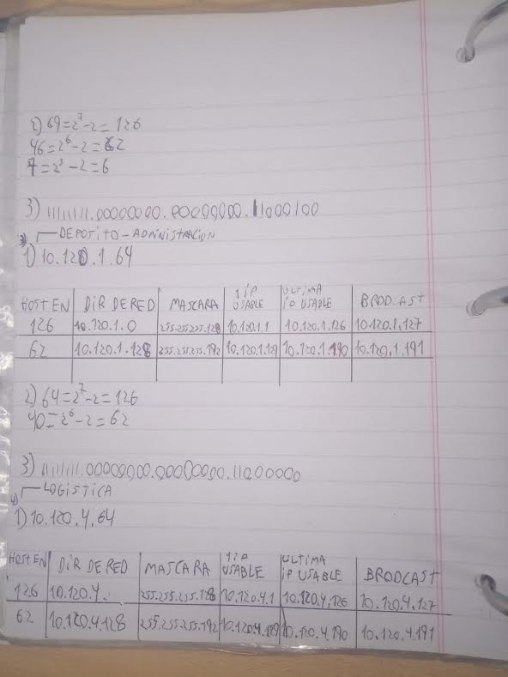

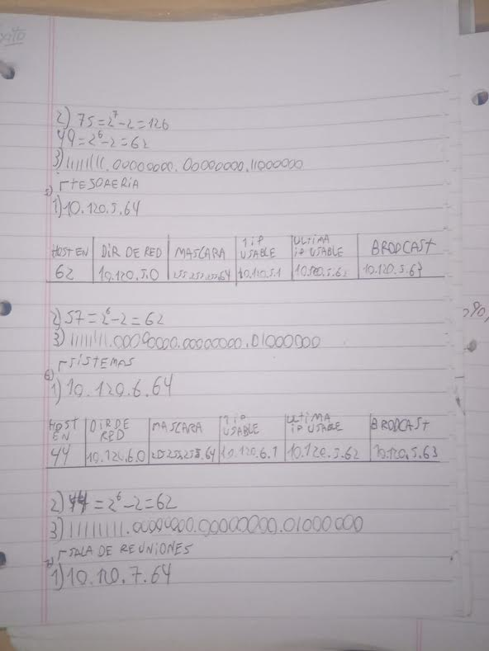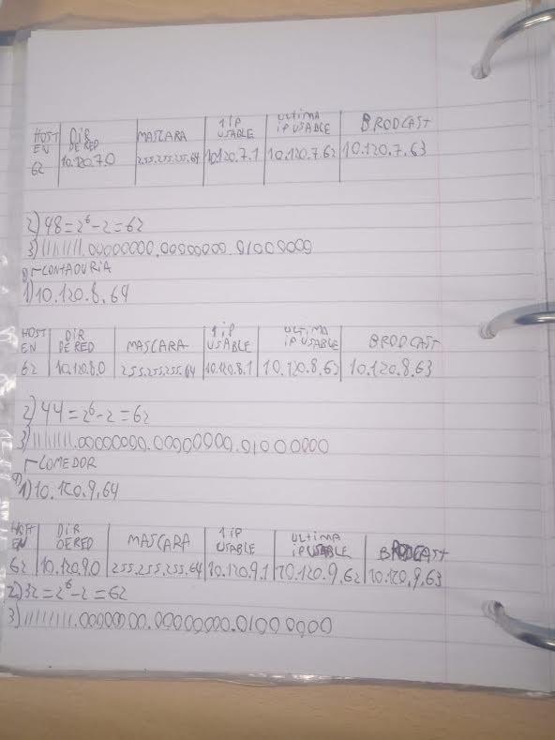

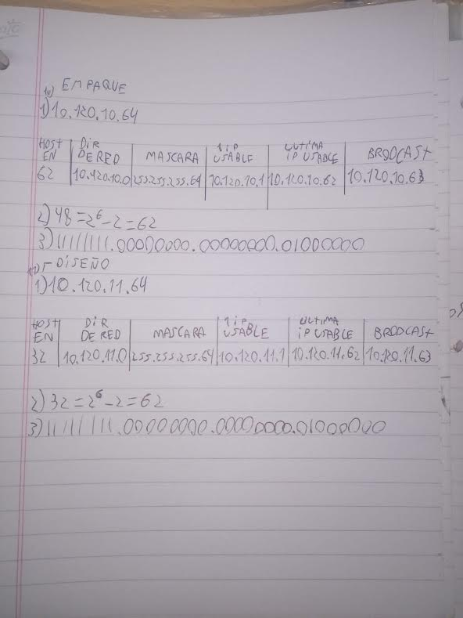

Y modificamos el tablero de Kanban al final del dia